Федеральное государственное образовательное бюджетное

учреждение высшего образования

**«Финансовый университет при Правительстве Российской Федерации»**

**(Финансовый университет)**

Колледж информатики и программирования

**ОТЧЁТ**

**Практической работе “РАБОТА С КОМАНДНОЙ СТРОКОЙ WINDOWS”**

Студент: Протасов Д.К.

Дисциплина/Профессиональный модуль:ОС

Группы: 2ОИБАС-1222

Преподаватель

Сибирев И.В.

Оценка за работу:_______

**Москва – 2024г.**

1 ЧАСТЬ

1. Создайте на рабочем столе папку Test.

2. Запустите командную строку cmd.exe (Пуск — ввод с клавиатуры «cmd» без кавычек

3. Проверьте системные дату и время с помощью команд date и time. Для этого в командной

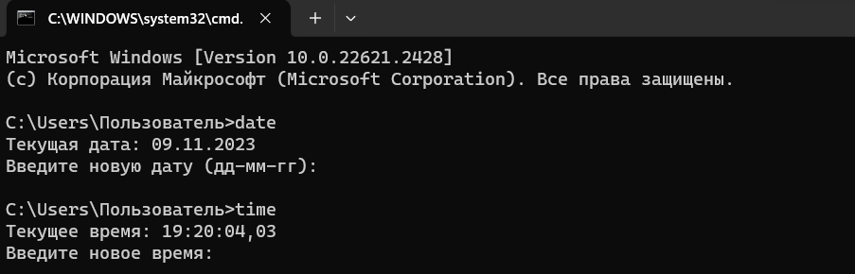

4. С помощью утилиты cd измените текущий каталог на каталог Test, созданный Вами ранее

5. С помощью команды md создайте каталог с именем Cat.

6. Используя команду copy con, создайте файл с именем File.txt. (Команда copy con означает копирование с консоли, т. е. с клавиатуры). После данной команды введите следующий текст: Ваши Ф.И.О., группа и название лабораторной работы. Закройте файл сочетанием клавиш Ctrl+Z.

7. С помощью команды dir просмотрите список созданных объектов в папке Test. Команда в общей сложности фиксирует 3 каталога (папки), т. к. первая метка указывает на текущий

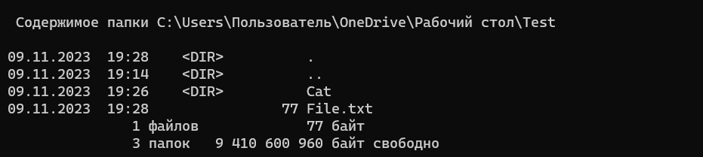

8. В каталоге Cat с помощью команды copy создайте две копии файла File.txt – File1.txt и File2.txt

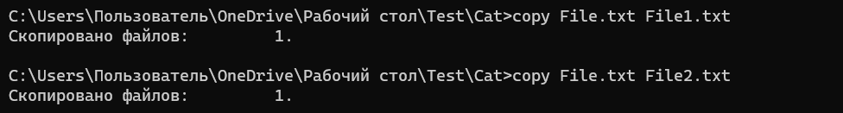

9. Объедините файлы File1.txt и File2.txt в файл oneFile.txt с помощью команды copy.

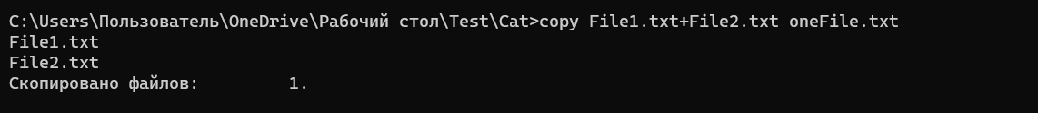

10. Просмотрите полученный файл oneFile с помощью утилиты copy.



11. C помощью команды move переместите файл oneFile.txt в папку Test.



12. С помощью команды rename переименуйте файл oneFile.txt в newFile.txt



13. С помощью той же команды смените расширения у всех файлов в каталоге Cat



14. Измените расширение файлов на исходное.



15. Создайте в папке Test две цепочки вложенных каталогов с помощью команды mkdir: а) Каталог Dog, содержащий каталоги Bulldog и Sheltie. б) Каталог Bird, содержащий каталоги Flying и Non-flying. Каталог Non-flying содержит два подкаталога: Ostrich и Penguin

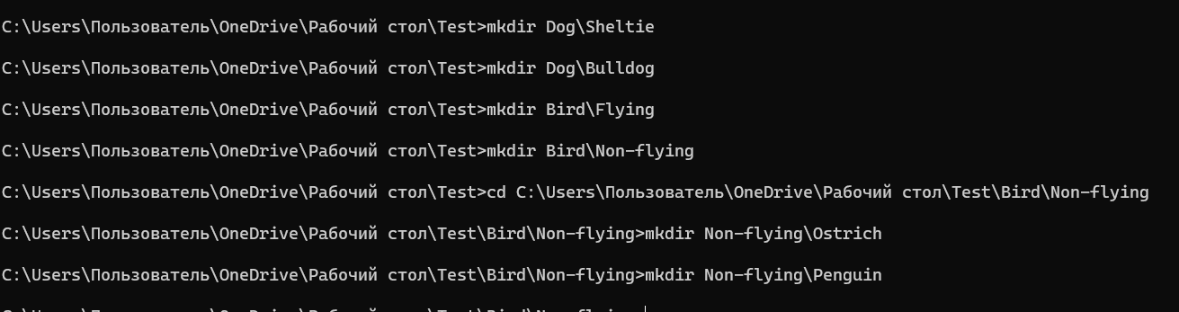

16. Используя команду tree. постройте дерево каталогов папки Test

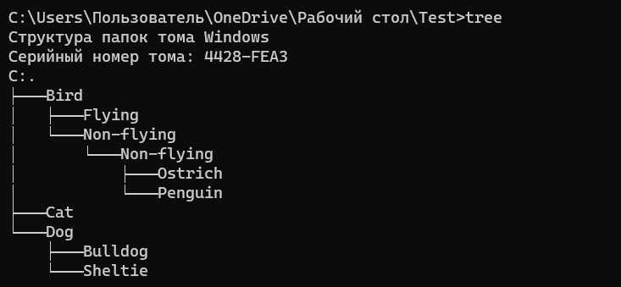

17. Удалите все файлы, содержащие в названии слово new, из каталога Test посредством утилиты del



18. Удалите все файлы из каталога Cat, можно использовать команду del *.*.



19. Удалите каталоги Bird и Dog с помощью команды rd /s, при необходимости укажите путь к удаляемому дереву каталогов

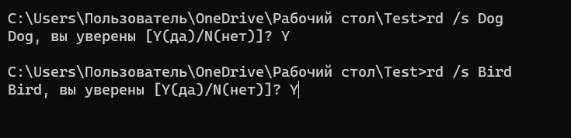

2 ЧАСТЬ

1.

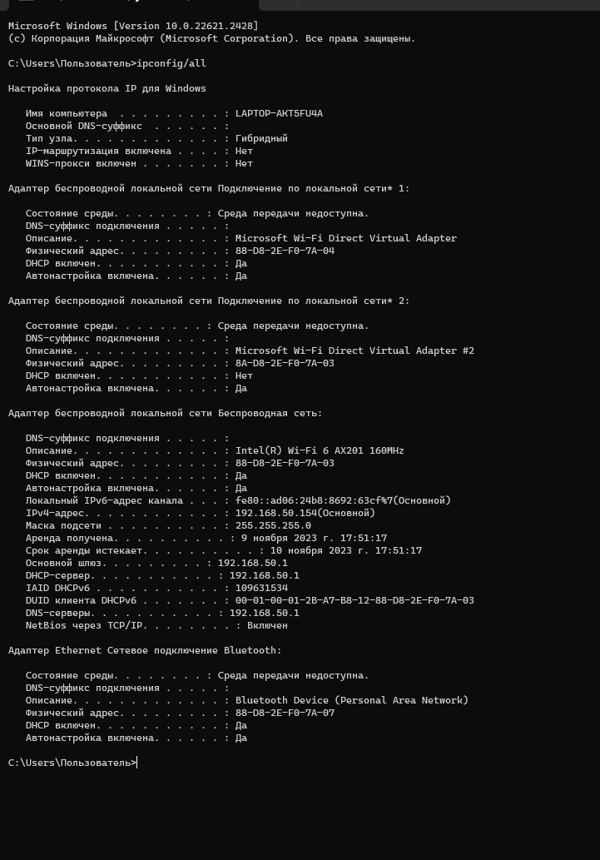

2.

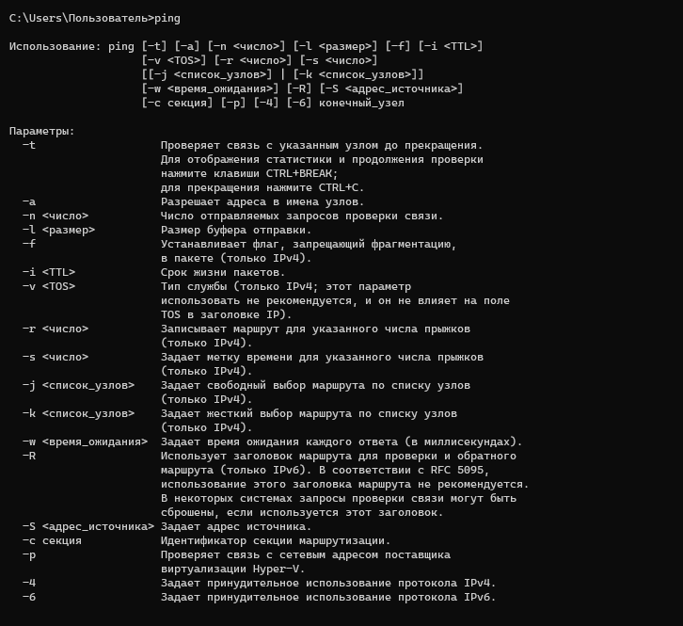

3.

Количество промежуточных устройств: 7

IP-адреса всех промежуточных устройств:

* 15.5.7.1
* 88.2.68.1
* 1.278.278.241
* 88.2.871.15
* 134.262.68.133
* 113.153.3.291
* 88.2.88.3

4.

1) Основной шлюз - 192.168.50.1

2) 3 любых компьютера

* 192.168.50.1
* 192.168.50.2
* 192.168.50.3